做brdf检测,

包括 sample 方向, 算方向的brdf, 和算brdf的颜色(强度)(非常简易的公式)

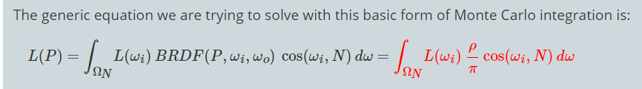

bsdf不同材质用固定概率sample, mis不同方法先算出其pdf,然后作为权重来挑选

整个积分过程的完成, 单像素点巨多采样, 适应性采样方向, 射线射出后回收颜色

light 各方向位置亮度是否一致, 不同形状怎么均匀采样

pdf到底是常数还是根据角度变化的?

BRDF到底怎么算

solid angle 的pdf就是 1/2π

θ,ω联合概率才和角度有关